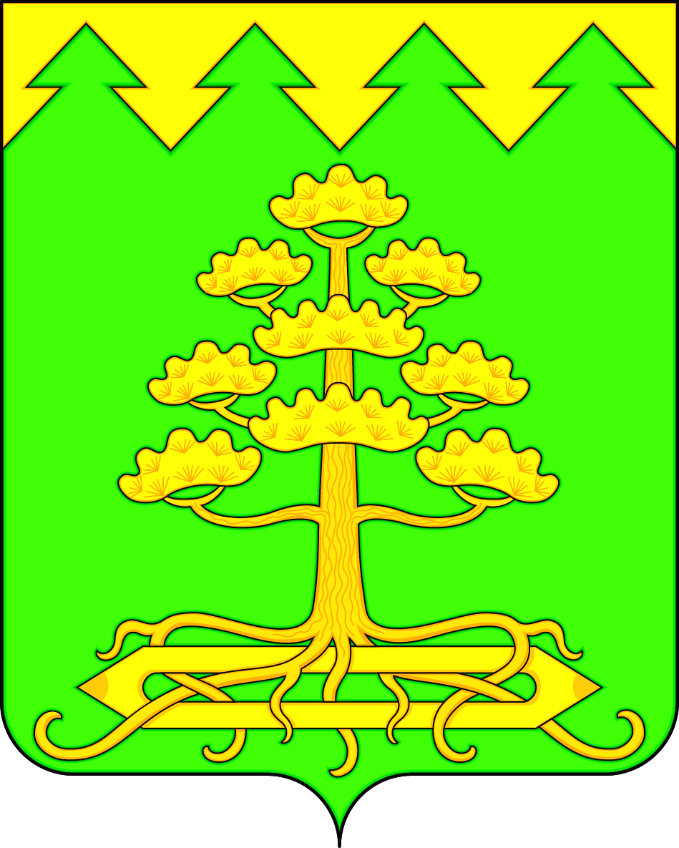
СОВЕТ ДЕПУТАТОВ МУНИЦИПАЛЬНОГО ОБРАЗОВАНИЯ
«ИЗМАЙЛОВСКОЕ ГОРОДСКОЕ ПОСЕЛЕНИЕ»
Барышского района Ульяновской области
пятого созыва

РЕШЕНИЕ

29.10.2024 | № | 7/29
р.п. Измайлово

О внесении изменений в решение от 14.11.2017 года №3/18 «Об установлении налога на имущество физических лиц на территории муниципального образования «Измайловское городское поселение» Барышского района Ульяновской области»

В соответствии с главой 32 Налогового кодекса Российской Федерации, Федеральным законом от 06.10.2003 №131-ФЗ «Об общих принципах организации местного самоуправления в Российской Федерации», руководствуясь Уставом муниципального образования «Измайловское городское поселение», Совет депутатов р е ш и л:
1.Внести изменения в решение Совета депутатов муниципального образования «Измайловское городское поселение» № 3/18 от 14.11.2017 года «Об установлении налога на имущество физических лиц на территории муниципального образования «Измайловское городское поселение» Барышского района Ульяновской области» следующие изменения:
1.1.В подпункте 2.1.1. «0,1 процента» заменить словами «0,2 процента».
1.2.Подпункт б) подпункта 2.6 пункта 2 дополнить абзацем следующего содержания:
« в) родители участника специальной военной операции)».
1.3. в подпункте 2.8 пункта 2 слова «два года» заменить словами «три года».
1.4. дополнить новым пунктом 2.4 следующего содержания:
«От уплаты налога на имущество физических лиц полностью освобождаются физические лица, имеющие трех и более несовершеннолетних детей»
1.5. Пункты 4-6 считать пунктами 5-7 соответственно.
2. Решение Совета депутатов от 18.04.2024 года №2/7 «О внесении изменений в решение от 21.05.2017 года №3/12 «Об установлении налога на имущество физических лиц на территории муниципального образования «Измайловское городское поселение» Барышского района Ульяновской области» признать утратившим силу .
3. Настоящее решение вступает в силу на следующий день после дня его официального опубликования.
4.Контроль за исполнением настоящего решения возложить на комиссию по бюджету, налогам и предпринимательству (Лазарева Н.Б.).

Глава муниципального образования
« Измайловское городское поселение»
Барышского района Ульяновской области А.В. Волков

